**Министерство науки и высшего образования Российской Федерации**

**ФЕДЕРАЛЬНОЕ ГОСУДАРСТВЕННОЕ АВТОНОМНОЕ ОБРАЗОВАТЕЛЬНОЕ УЧРЕЖДЕНИЕ ВЫСШЕГО ОБРАЗОВАНИЯ**

**«НАЦИОНАЛЬНЫЙ ИССЛЕДОВАТЕЛЬСКИЙ УНИВЕРСИТЕТ ИТМО»**

**Факультет безопасности информационных технологий**

**Дисциплина:**

ОТЧЁТ ПО ЛАБОРАТОРНОЙ РАБОТЕ № 3:

«Формирование счета на оплату услуг»

**Выполнил:**

Студент группы N3350

Нгуен Ван Тхе Ань



**Проверил:**

Аспирант ФБИТ

Университет ИТМО

Федоров И.Р.

Санкт-Петербург,

2020 г.

**Цели работы**

По полученным результатам тарификации услуг «Телефония» и «Интернет» в лабораторных работах 1, 2 сформировать счет на оплату в формате .pdf.

**Описывание задания**

**Требование задания:**

Все поля печатной формы должны заполняться разработанным программным модулем. Название банка, имена покупателей и прочие формальные поля можно заполнить какими угодно значениями, зависит от фантазии. Стоимость услуг услуг берется из предыдущих двух работ. В качестве результата работы необходимо представить программный модуль для генерации печатной формы счета на оплату и полученный файл .pdf. Средства реализации выбираются студентом самостоятельно.

**Описывание реализации тарификации услуг “Телефония” и услуг “СМС”:**

Работа включает в себя 2 этапа:

* Парсинг файла c CDR и выборка нужных строк для обработки
* Тарификация выбранных записей
* *Правила тарификации услуг “Телефония”:*

X = T * k, где

X – итоговая стоимость всех звонков абонента,

T – общая длительность звонков (сумма длительностей всех записей по абоненту),

k – множитель тарифного плана (у каждого варианта свой).

* *Правила тарификации услуг “СМС”: Y = N * k,* где

Y – итоговая стоимость всех СМС абонента,

N – общее количество СМС (сумма числа всех СМС в записях по абоненту в файле),

k – множитель тарифного плана (у каждого варианта свой)

Файл CDR: <https://drive.google.com/file/d/1Sk5zwZwdUJCRdOgjOcBcLFByYAUAyelL/view?usp=sharing>

* Вариант 12:

Протарифицировать абонента с номером 911926375 с коэффициентом k:

* 4руб/минута исходящие звонки,
* 0руб/минута входящие первые 5 минут, далее 1руб/минута,
* смс - первые 5шт бесплатно, далее 1руб/шт

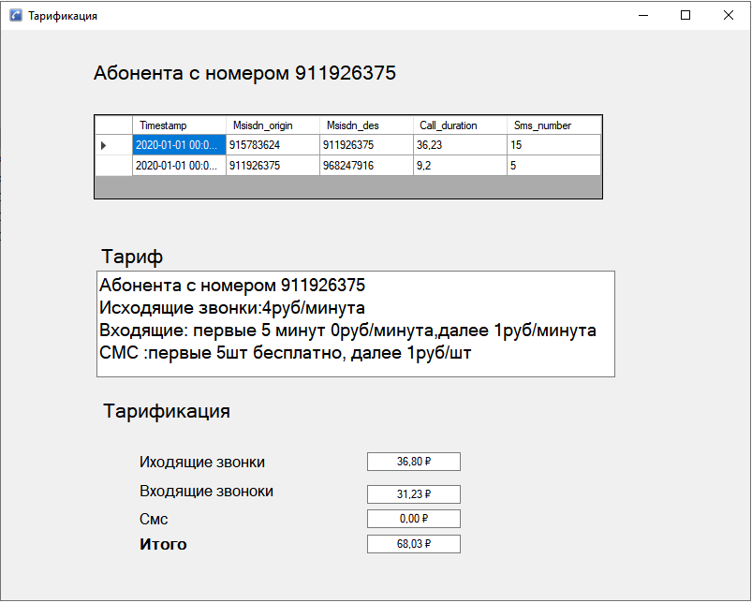

Рисунок 1. Результат реализации тарификации услуг “Телефония” и услуг “СМС”

**Описывание реализации тарификации услуг “Телефония” и услуг “СМС”:**

Работа включает в себя 4 этапа:

* Привести данный файл в читабельный вид
* Сформировать собственный файл для тарификации любого формата, с которым удобно работать
* Построить график зависимости объема трафика от времени
* Протарифицировать трафик

*Правила тарификации услуг “Интернет”:*

X = Q * k, где

X - итоговая стоимость,

Q - общий объем трафика NetFlow за отчетный период,

k - множитель тарифного плана (у каждого варианта свой).

*Вариант 12*:

Протарифицировать абонента с IP-адресом 192.168.250.62 с коэффициентом k: 0,5руб/Мб первые 100Мб, далее 1руб/Мб

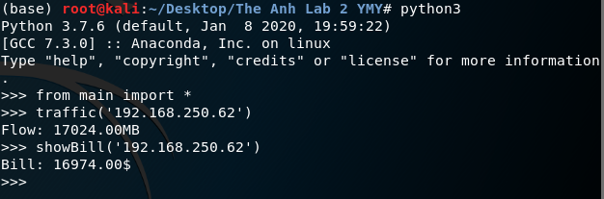

Рисунок 2. Результат реализации тарификации услуг “Интернет”

Программная реализация Создать образец в формате .docx, в котором содержатся поля. Все такие поля заполнится программным модулем “templating.py”.

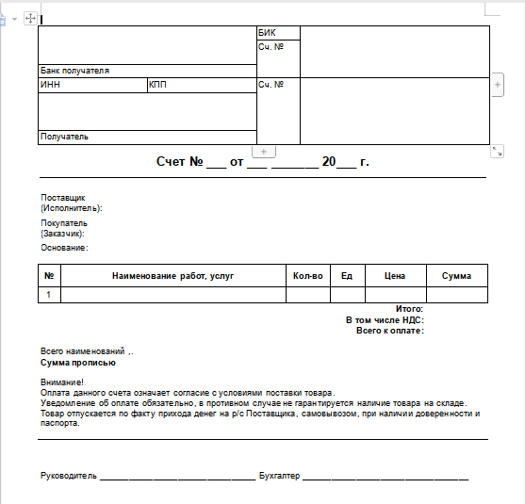

Рисунок 3. Образец в формате .docx

**Выпольнить формирование счета на опату в формате .pdf**

**Ввод:** номер телефона, адрес IP, файл netflow, файл CDR, образец счета на оплату в формате .docx,

**Вывод:** счета на оплату в формате .pdf

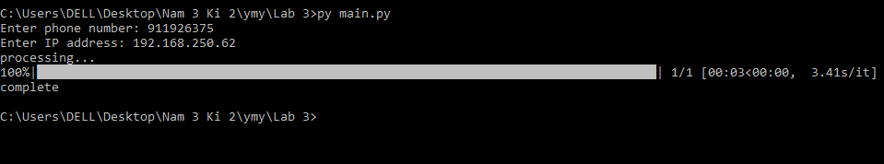

Рисунок 4. Запуска программы

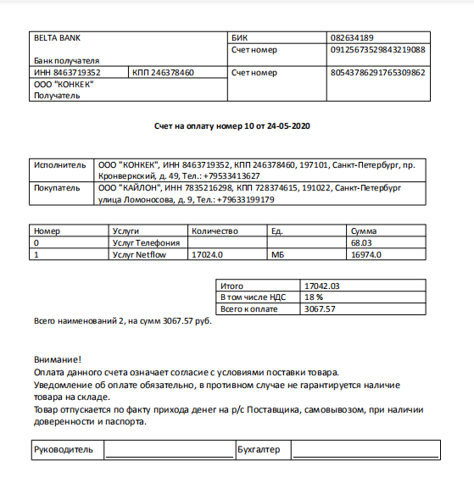

Рисунок 5. Полученый счет на оплату в формате pdf

**Вывод**

В данной работе счет на оплату в формате .pdf сформирован по полученным результатам тарификации услуг «Телефония» и «Интернет» в лабораторных работах 1, 2. Все поля печатной формы заполняются разработанным программным модулем. Счет на оплату считается необязательным документом, а потому без него можно обойтись. Он нужен для предоставления реквизитов контрагенту и побуждению его к более оперативной оплате.